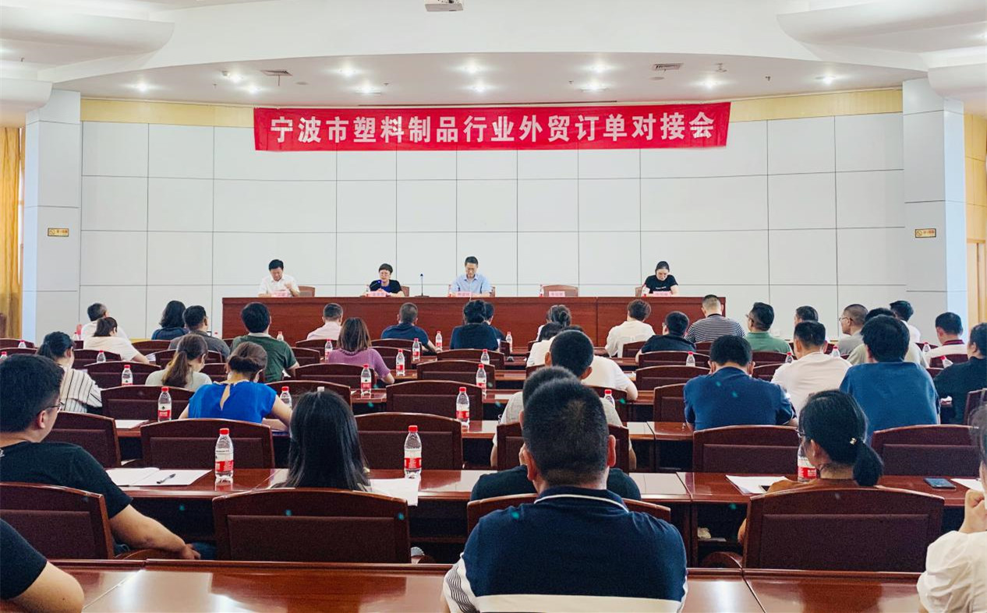
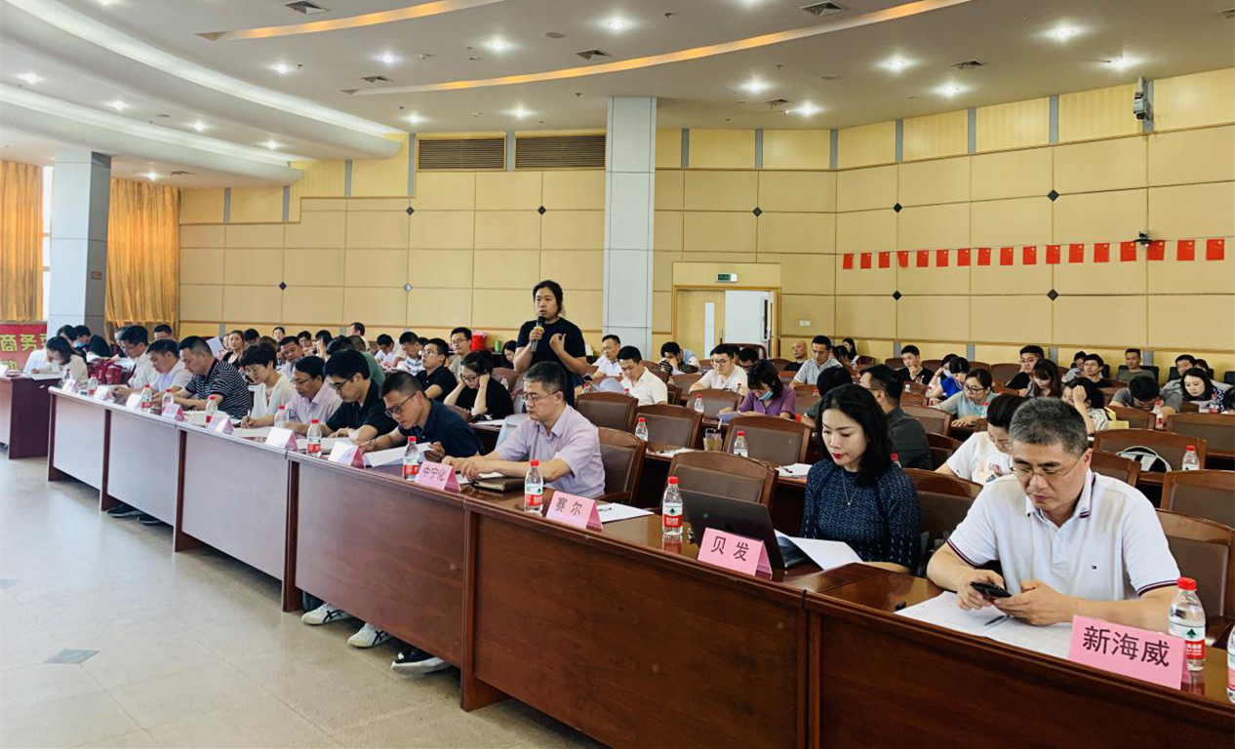
6月18日下午，“宁波市塑料制品行业外贸订单对接会”在市商务局会议室成功举办。
本次活动由宁波市商务局主办，市外经贸企业协会（宁波进出口商会）与市塑料行业协会联合承办。

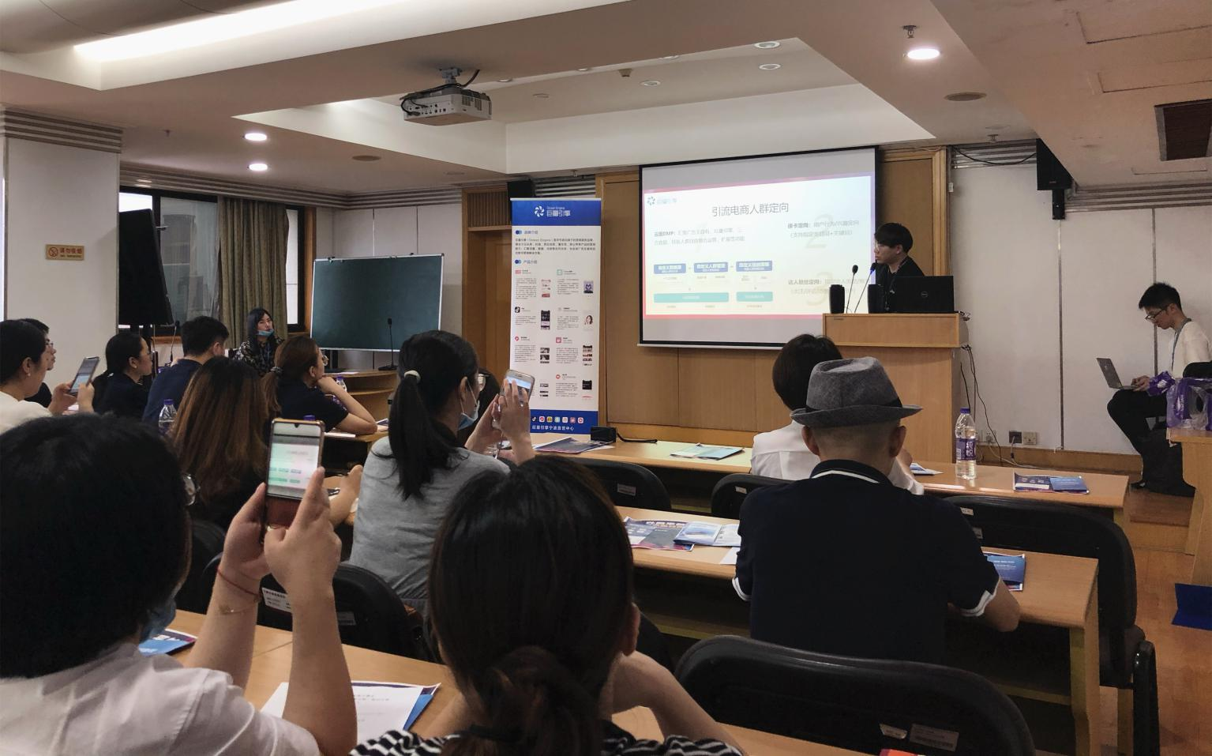
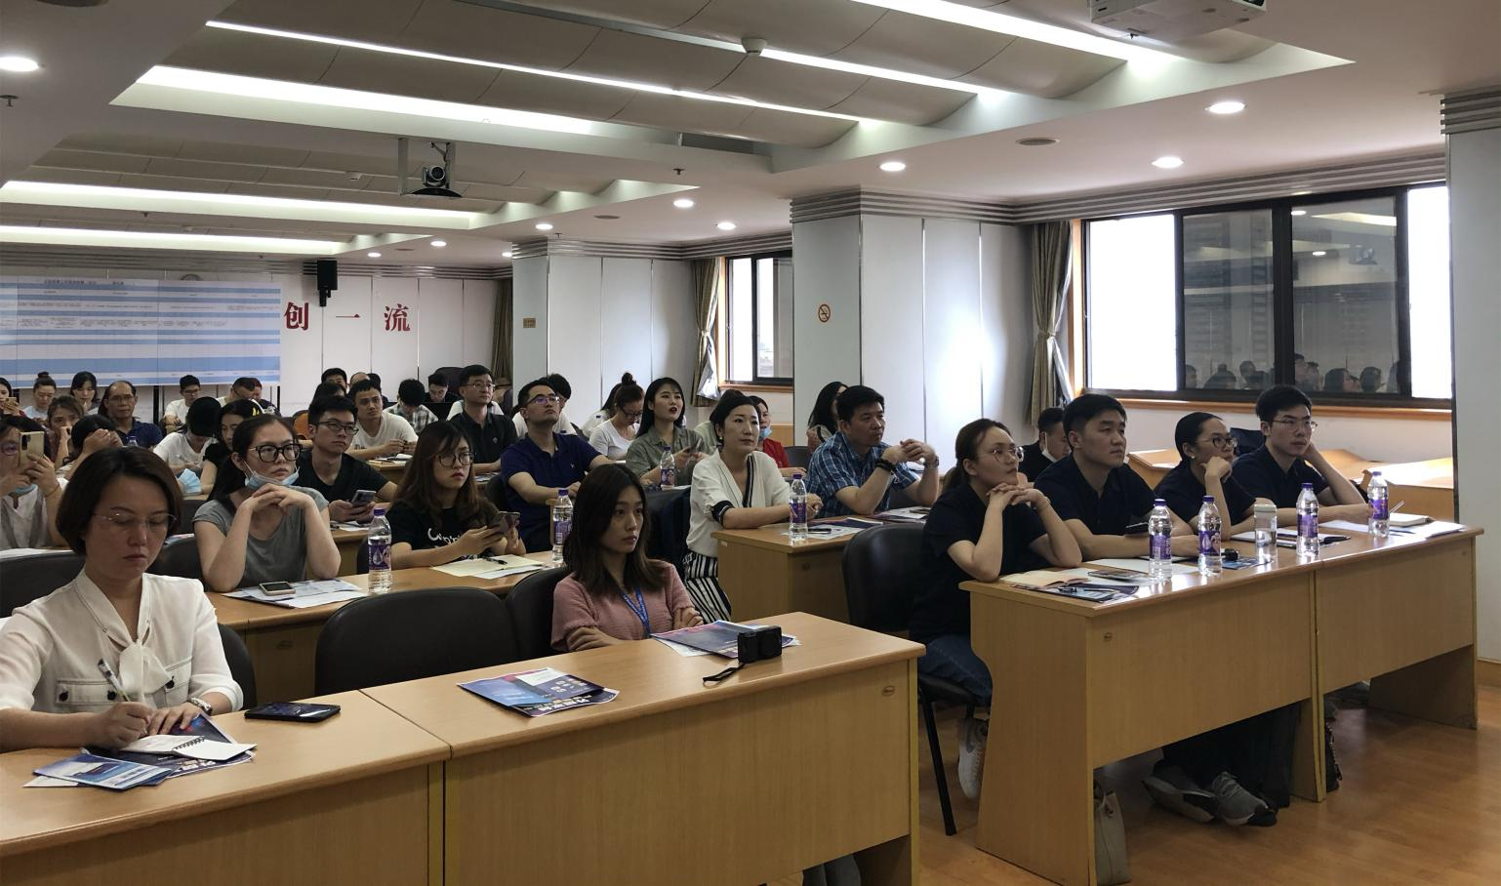
我会联合巨量引擎宁波直营中心于7月16日下午组织举办了外贸平台产销资源对接会暨“抖音如何玩转外贸转内销”培训，旨在帮助企业加快转型升级的步伐，进一步助力我市外贸企业早日走出困境。

